NÁPOVĚDY:

1. | Jsem muž a již nežiji.
2. | Narodil jsem se v roce 1890 v Malých Svatoňovicích a dětství i první školní  léta jsem prožil v Úpici nedaleko Trutnova.
3. | Můj otec byl lékař, mí sourozenci se jmenovali Josef a Helena.
4. | Byl jsem redaktorem novin, režisérem v divadle a spisovatelem. Známé jsou  hlavně moje divadelní hry. Navrhli mne i na Nobelovu cenu za literaturu.
5. | Osobně jsem se přátelil s Tomášem Garriguem Masarykem.
6. | Pro děti jsem napsal knihy Devatero pohádek a Dášeňka čili život štěněte.
7. | 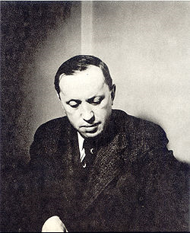  [cit. 2010-07-03]. Dostupné pod licencí Public domain na WWW: <http://cs.wikipedia.org/wiki/Soubor:Karel_%C4%8Capek.jpg>

